Приложение к постановлению Администрации ЗАТО г. Железногорск от 25-12-2024 № 225з
Схема прилегающей территории 24:58:0302001:3543 :ЗУ1
- Местоположение прилегающей территории (адресные ориентиры):
Российская Федерация, Красноярский край, ЗАТО Железногорск, г. Железногорск, ул. Загородная, д. 3, д. 4;
- Кадастровый номер объекта, по отношению к которому устанавливается прилегающая территория: 24:58:0302001:3543
- Сведения о собственнике и (или) ином законном владельце здания, строения, сооружения, земельного участка, а также уполномоченном лице:
Общее имущество собственников помещений в многоквартирном доме
- Площадь прилегающей территории: 1390 (кв. м)
Обозначение | КоорДинаты
характерных
очек границ:
 | X | Y
1 | 661165,58 | 141120,31
2 | 661169,04 | 141114,02
3 | 661207,14 | 141137,77
4 | 661271,78 | 141084,48
5 | 661266,68 | 141082,06
6 | 661263,76 | 141081,38
7 | 661260,01 | 141082,34
8 | 661257,11 | 141084,96
9 | 661254,5 | 141089,62
10 | 661240,38 | 141081,17
11 | 661240,92 | 141078,07
12 | 661203,57 | 141056,16
13 | 661205,61 | 141052,14
14 | 661253,99 | 141080,69
15 | 661266,56 | 141071,98
16 | 661281,88 | 141084,17
17 | 661208,85 | 141145,64
18 | 661165,58 | 141120,31
19 | 661169,04 | 141114,02
1 | 661165,58 | 141120,31

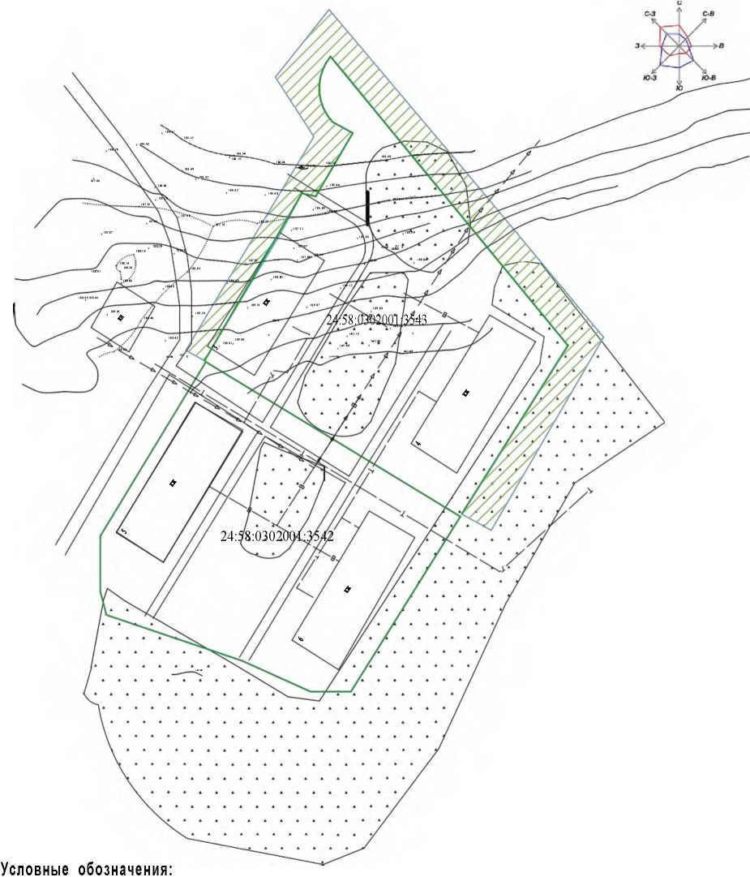

- граница прилегающей территории

- поворотные точки
1

- смежные земельные участки

